Pieczęć i adnotacje organu przyjmującego wniosek | 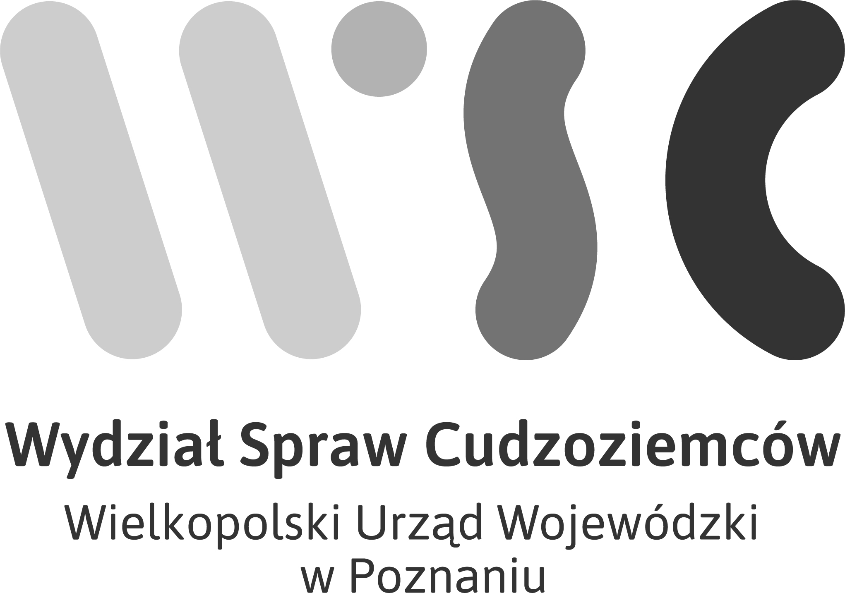
UPOWAŻNIENIE DO OTRZYMYWANIA INFORMACJI MAILOWEJ LUB TELEFONICZNEJ
O STANIE SPRAWY
formularz wypełnij w języku polskim drukowanymi literami

- Dane osobowe cudzoziemca:

imię i nazwisko
nr paszportu
data urodzenia
nr sprawy

- Treść upoważnienia:

Ja, niżej podpisana/y, upoważniam następujące osoby do otrzymywania informacji mailowej lub telefonicznej dotyczącej mojej sprawy toczącej się przed Wojewodą Wielkopolskim dotyczącej udzielenia zezwolenia na pobyt czasowy/stały/rezydenta długoterminowego UE/wymiany karty pobytu*

imię i nazwisko osoby upoważnionej
nr dokumentu tożsamości
stopień pokrewieństwa
adres mailowy
telefon

………………………………………………………………………..
(data i czytelny podpis cudzoziemca)
- Zgoda na przetwarzanie danych osobowych:
Wyrażam zgodę na przetwarzanie moich danych osobowych zawartych w niniejszym formularzu wypełnionym na potrzeby postępowania prowadzonego w Wydziale Spraw Cudzoziemców Wielkopolskiego Urzędu Wojewódzkiego w Poznaniu, w celu komunikacji telefonicznej lub mailowej w pełnym zakresie informacji związanych z prowadzeniem mojej sprawy. Oświadczam, że zapoznałam/em się z informacją o prywatności dostępną na stronie https://migrant.poznan.uw.gov.pl.

………………………………………………..…………………………….
(data i czytelny podpis cudzoziemca)
* niepotrzebne skreślić

